VIPABC新官網首頁改版

專案目的:

1. 沿用現有單頁式架構，進行首頁對應區塊修改及調整。以下列文件「順序及內容」進行調整，調整方向讓客戶對網站有感，也需加入行銷思維。

# 效果

官網最大用意→吸引訪客填單

1. 見證人 : 更新最頻繁

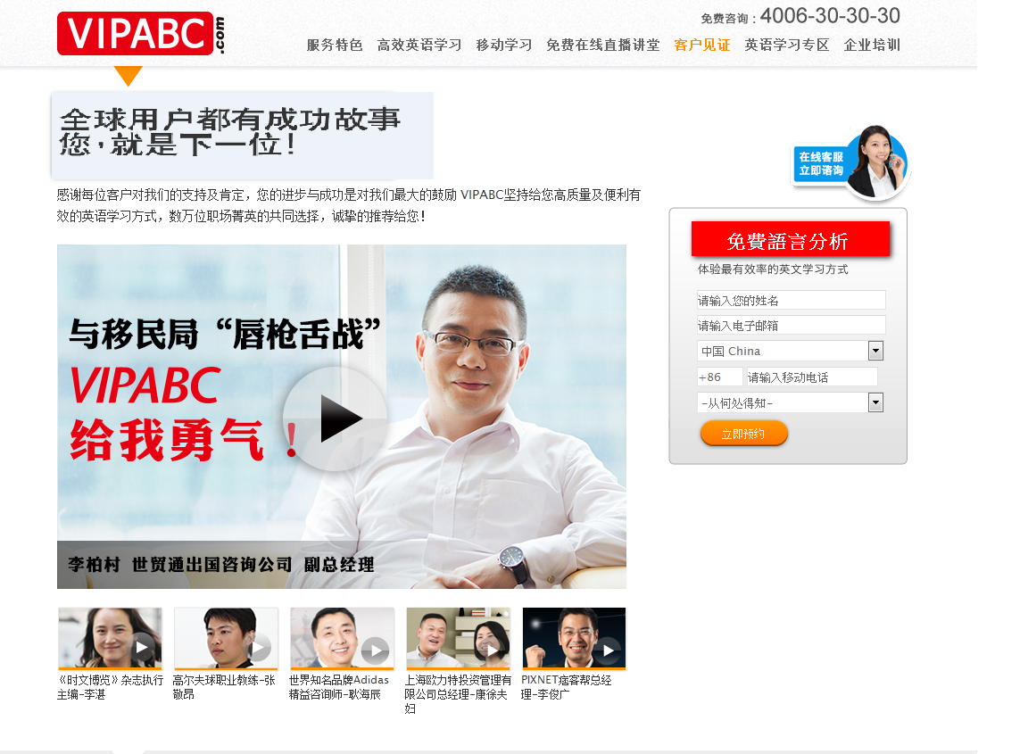

* + - 1. 下面可以只剩2~3個(改成影片與文字分開，皆有超連結)
      2. 線上客服可以改成紅色的底圖
      3. 免費語言分析標題紅底白字

**參考**

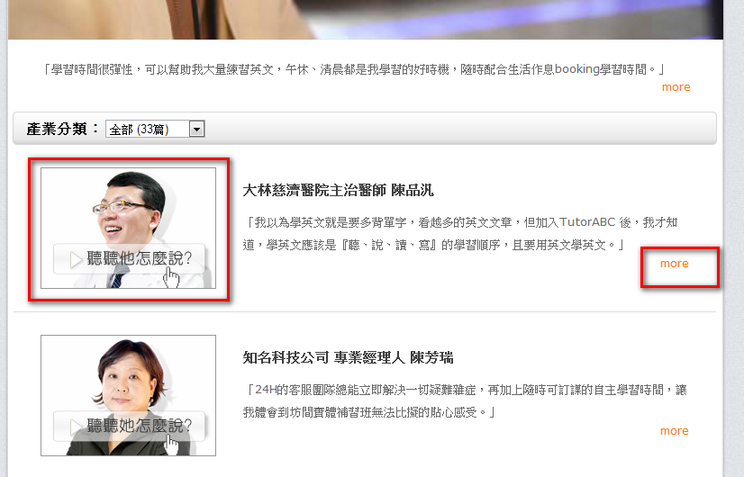

聽聽看他(她)怎麼說直接跳出影片



參考頁面 <http://www.tutorabc.com/aspx/Mvc/Home/Testimonial>

下面新增

看看他怎麼說…more 點擊後跳Landing Page

學習觀念

印證完美學習觀念的教學方式影片

新的示意圖：



下方影片說明方式可以更改，並調整與五個觀念有相關的講解。

這樣就可以變成影片在前，然後輔以文字說明。

# 專業

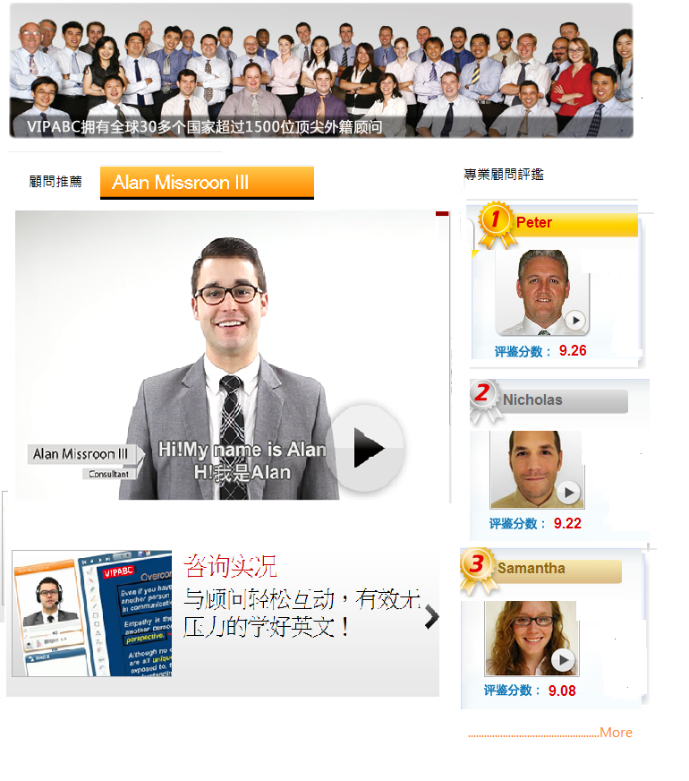

1. 顧問自我介紹 (可點擊，鑲入或直接撥放)

2. 顧問的諮詢實況 (可點擊，跳出全畫面的影片)

3. 右邊的顧問評鑑抓取舊官網的數據而更新，點及則到該顧問的landing page

4. 右邊最下面的more則跳到舊官網的專業顧問團隊頁面

專業顧問示意圖：

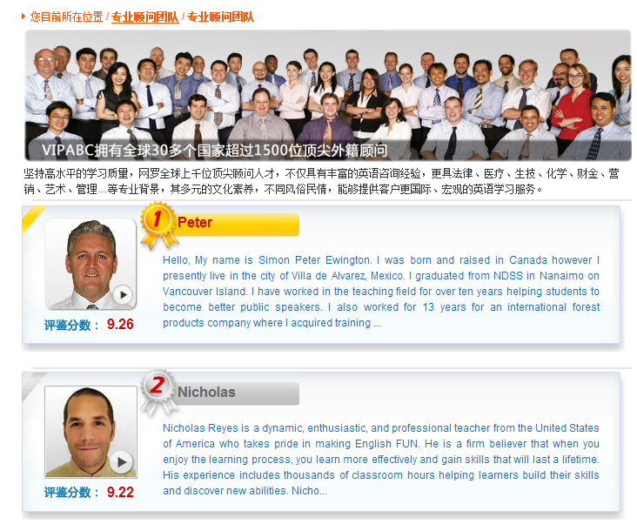

各顧問的Landing page

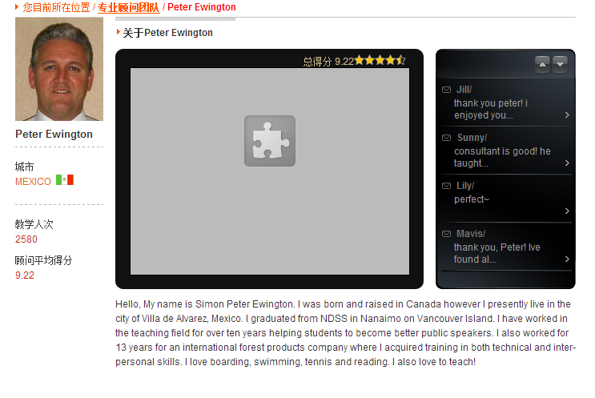

优势（线上线下比较，舍弃面授的原因）

线上学英文优于当面授课

用................................解答 然後按下開啟文案的方式呈現(避免頁面太長)

討論：解答，真相是…，我知道!!!，再看看哪個比較好。

你以为线下学英语比较好？ .. .. .. .. 解答

我们提供的仅仅是英语培训？.. .. .. .. 解答

你以为，学英文犯错很丢脸？.. .. .. .. 解答

精英都在哪里学英语？.. .. .. .. 解答

前面可以放置相關縮圖。增加可看性。

參考文案 請看 注2

# 关于我们

點開有其他文案(註4)，可以佐以圖案

**WHO ARE WE**

VIPABC集团成立于2004年，为全球第一个二十四小时… More

**PAST**

VIPABC深耕全球语言培训市场，十几年来始终如一。…More

**PRESENT**

VIPABC 不拘于传统的学习与技术方法，更注重创新学习模式的研究。…More

**FUTURE**

2012年4月，VIPABC集团获启明创投注资1500万美元，开始加速拓展中国市场。…More

# 免費直播講堂

沿用舊有的

# 英文學習專區

沿用舊有的

# 移動學習

註 1 . 下列內容需完整放入

1. 语言学习，在于互动与频率。互动不足，频率不够，都无法学好英文。
2. 想学好英语，就不能怕犯错。只有不畏犯错，才能在错误中不断进步。
3. 要有资深的老师，帮你做专业的纠正。如果能在顾及面子的前提下，尽情开口犯错，才是最佳的英语学习方式。
4. 单词不是"背"来的，而是"用"来的。高频度的纯英文交流，可以让单词烂熟于心。
5. 语法的学习不是方程式的背诵，不是be动词+ing=进行时，而是一个语言的逻辑，一个吐字的顺序，多听多看就会使用。要了解听说读写的概念，听读是input的过程，而说写是output过程。不经过大脑的翻译和思考，直接脱口而出的才是英语

註 2.

下列文案可進行刪減，不用過多

你以为线下学英语比较好？

是时候知道事情的**真相**了！

语言学习，在于互动与频率

互动不足，频率不够

都无法学好英文。

你能连续多久在每周一三五的19:00，

放下手头工作、拒绝应酬邀约、

避开晚高峰、在繁华地段找到停车位

排除万难 学英文？

为了固定的时间、地点你放弃了什么？

一次与**重要**客户的会面？

与主管交流**升职**的机会？

**心仪**女生的邀约？

你有没有因为选错课程懊恼万分？

虽然，你的选择范围本来就很狭小！

每周一-下午-高级口语-徐家汇-小班授课-方便停车

你有没有遇到这样的同学？

你一开口他就偷偷笑你，

放屁、打嗝、抢你话题！

VIPABC,问题终结者！

你以为，

我们提供的仅仅是英语培训？

365天，

24小时，150000+教材，

全球首创动态课程生成系统（DCGS）

教师、同学评分机制

在VIPABC，所有让你不爽的人或内容，

通过评分，

你通通不会再遇到。

在线语言分析，

针对英语能力、职业、兴趣、偏好……

量身定做学习内容，

实时编排英语咨询课题

学到即用到

你，还有什么理由，

学不好英语！

你以为，学英文犯错很丢脸？

在VIPABC,学员最满意，

错误能够及时被指正！

你以为，说英文随时都能犯错？

与客户谈判的时候？

训导员工的时候？

申请移民签证的时候？

NO!这不是犯错的时候!

VIPABC，在线学英语，

资深外教随时恭候，

云端纠错，无需顾忌面子问题！

你以为，

精英都在哪里学英语？

500万人次英文服务提供

律师、医生、CEO……

在VIPABC,你永远会不知道，

你的同学，可能就是你的老板

世界一直在变，

人生比努力更重要的

是选择！

­——VIPABC

註 3 : 原有Title

* [**客户见证**](javascript:pageScroll('#part_05'))
* [**服务特色**](javascript:pageScroll('#part_01'))
* [**高效英语学习**](javascript:pageScroll('#part_02'))
* [**移动学习**](javascript:pageScroll('#part_03'))
* [**免费在线直播讲堂**](javascript:pageScroll('#part_04'))
* [**英语学习专区**](javascript:pageScroll('#part_06'))
* [**企业培训**](http://www.vipabc.com/biz/)

註 4：

下列文案可進行刪減，不用過多

**WHO ARE WE 企业沿革**

VIPABC集团成立于2004年，为全球第一个二十四小时、全年无休、真人在线语言学习平台，是全球化创新英语学习的专业机构。早在十多年前我们就落实了Web2.0概念，走在云端学习的领导地位。以学习者体验和目标为核心，以高质量全过程服务为导向，VIPABC为学习者提供最有效的真人外教•实时互动•网络视频英语学习平台。

**PAST　回首过去**

VIPABC训市场，十几年来始终如一。

VIPABC创立之初，仅仅只有5名员工，如今已成为600名员工的跨国企业。我们提供最高品质的英语培训服务，在全球32个国家、60个城市、拥有超过一千位的外籍优秀教师，在不同的城市、时段，为客户提供教学服务。更藉由「扩增实境」及无线网络的整合运用，开发一系列具有知识网络概念的学习频道，成为新一代知识服务入口，每年的客户使用量达240万人次。

**PRESENT　现在**

VIPABC 不拘于传统的学习与技术方法，更注重创新学习模式的研究。

全球首创动态课程生成系统（DCGS），让个人化英语学习跳脱传统填鸭式教学。对应来自不同背景、行业、年龄的学习者，提供量身定制的学习教材和动态跟踪系统，培养、强化学习者自然全新的学习习惯，快速精准的建立“学习发展地图”，有效提升学习效率。

针对企业用户，VIPABC学习系统能够将每位学员的完整学习报告提供到企业HR。分级授权检视学习记录及KPI数据信息，让公司随时了解员工的学习状况，作为日后训练、绩效讨论的重要指标。针对部门、职位、目标，规划专属学习内容，学到即用到。确实加强专业，协助企业员工培养全方位英语能力，有效提升国际竞争力。

目前，VIPABC集团在美国、上海、北京和台湾，都拥有专业的客户服务中心。秉承专业、热忱、创新、服务的文化，深入理解企业发展与学习需求，为客户量身定制专属语言学习方案。成功经验及学习模式风靡各领域专业人士及知名企业。至今，VIPABC在全球14个国家，累计提供逾500万堂真人在线课程。

**FUTURE　展望未来**

2012年4月，VIPABC集团获启明创投注资1500万美元，开始加速拓展中国市场。未来，VIPABC将在线上线下面向更多的客户，令英语学习者能够直接体验到新型云端学习方式、高端在线学习服务。

未来，VIPABC还将致力于全球性销售与服务平台的精进，并开拓中文市场。我们将建立起联通的桥梁，将中国文化更好的传播出去，让全世界都在VIPABC上学中文。

同时，我们会持续扩大招聘规模,为国內外中英文和K-12学习市场大幅增长做好准备。美国上市，我们蓄势待发！